Preferences Framework

[CheckBoxPreference](http://developer.alexanderklimov.ru/android/preferences_framework.php#checkboxpreference)  
[EditTextPreference](http://developer.alexanderklimov.ru/android/preferences_framework.php#edittextpreference)  
[ListPreference](http://developer.alexanderklimov.ru/android/preferences_framework.php#listpreference)  
[SwitchPreference](http://developer.alexanderklimov.ru/android/preferences_framework.php#switchpreference)  
[RingtonePreference](http://developer.alexanderklimov.ru/android/preferences_framework.php#ringtonepreference)  
[PreferenceCategory](http://developer.alexanderklimov.ru/android/preferences_framework.php#preferencecategory)  
[PreferenceScreen](http://developer.alexanderklimov.ru/android/preferences_framework.php#preferencescreen)  
[Импорт системных настроек](http://developer.alexanderklimov.ru/android/preferences_framework.php#import)  
[Настройки с зависимостями](http://developer.alexanderklimov.ru/android/preferences_framework.php#dependency)  
[Отслеживание изменений в Общих настройках](http://developer.alexanderklimov.ru/android/preferences_framework.php#onsharedpreferencechangelistener)

Настройки могут быть скрытыми или открытыми. Например, мы можем подсчитывать, сколько раз пользователь запускал нашу программу и при сотом запуске подарить ему бонус. Счётчик запуска приложения мы храним в файле настроек, но пользователь ничего не знает об этом. Но бывает так, что нам необходимо дать пользователю настроить функциональность приложения под свои вкусы. Например, сделать настройку "Напоминать о дне рождения котика". Если пользователь установит флажок у этой настройки (пусть только попробует не установить), то программа напомнит ему в нужный день о необходимости купить тортик.

Часто для этих целей в приложениях используют отдельный экран с настройками. Безусловно вы можете создать собственный xml-файл разметки и разместить там нужные элементы управления. Но Android для этих целей предоставляет собственный **Preferences Framework**, с помощью которого можно создавать индивидуальный набор предпочтений и встраивать их в приложения. Главное преимущество использования фреймворка состоит в том, что экран настроек выглядит стандартно во всех приложениях и позволяет пользователю быстрее разобраться в работе.

Кроме того фреймворк настроек позволяет прослушивать изменения в Общих настройках через реализацию метода [onSharedPreferenceChangeListener()](http://developer.alexanderklimov.ru/android/preferences_framework.php#onsharedpreferencechangelistener).

Использование фреймворка позволяет быстро создать экран настроек практически без написания кода. Предпочтения — это отдельная активность в приложении, вызываемая из вашей активности. Сама активность настроек расширяется от класса **PreferenceActivity**, а не от стандартного класса **Activity**. Предпочтения определяются в отдельном XML-файле, где корневым элементом является элемент <PreferenceScreen>, который представляет собой контейнер для предпочтений и может содержать дочерние элементы <PreferenceScreen>. Элемент <PreferenceCategory> также является контейнерным элементом и предназначен для объединения предпочтений в группы.

Сама настройка внешнего вида разметки создаётся не в папке **res/layout**, а в папке **res/xml**. Если такой папки нет, то создайте её самостоятельно. Для начала необходимо создать в папке **res/xml** XML-файл ресурсов, например, **settings.xml**. В результате получим простейшую заготовку.

<?xml version="1.0" encoding="utf-8"?>

<PreferenceScreen xmlns:android="http://schemas.android.com/apk/res/android">

</PreferenceScreen>

Вам нужно построить свой экран настроек, используя готовые компоненты.

Для сохранения предпочтений используются различные классы:

* [CheckBoxPreference](http://developer.alexanderklimov.ru/android/preferences_framework.php#checkboxpreference)
* [EditTextPreference](http://developer.alexanderklimov.ru/android/preferences_framework.php#edittextpreference)
* [ListPreference](http://developer.alexanderklimov.ru/android/preferences_framework.php#listpreference)
* MultiSelectListPreference - появился в Android 3.0 (API 11)
* [RingtonePreference](http://developer.alexanderklimov.ru/android/preferences_framework.php#ringtonepreference) и др.

У элементов кроме своих собственных атрибутов есть обязательные атрибуты:

* android:key - ключ, по которому можно определять значение
* android:title - краткий текст настройки
* android:summary - длинное описание настройки. Отражается под кратким текстом более мелким шрифтом
* android:defaultValue - значение по умолчанию, которое будет использовано, если ничего не было выбрано

CheckBoxPreference

В созданном файле устанавливаем настройки. Начнём с **CheckBoxPreference**.

<?xml version="1.0" encoding="utf-8"?>

<PreferenceScreen xmlns:android="http://schemas.android.com/apk/res/android">

<CheckBoxPreference

android:defaultValue="true"

android:key="wifi"

android:summary="@string/wifi_summary"

android:title="@string/wifi_title"/>

<CheckBoxPreference

android:defaultValue="true"

android:key="hints"

android:summary="@string/hints_summary"

android:title="@string/hints_title"/>

</PreferenceScreen>

Мы определили две настройки для программы:

1. включение и выключение Wi-Fi
2. показ подсказок

В нашем случае мы выводим флажки (элемент **CheckBoxPreference**), которые по умолчанию будут отмечены (атрибут **android:defaultValue**).

Не забываем добавить новые строковые ресурсы в файл **res/values/strings.xml**:

<string name="wifi_title">Wi-Fi</string>

<string name="wifi_summary">Вкл. или выкл. сеть WiFi</string>

<string name="hints_title">Подсказки</string>

<string name="hints_summary">Показывать подсказки</string>

Далее создаём новый класс **MyPreferenceActivity**, который будет наследоваться от класса **PreferenceActivity**. Добавим знакомый метод **onCreate()**, только вместо **setContentView()** вызовем метод **addPreferencesFromResource**, который по сути делает такую же работу - берёт данные из XML-файла и строит внешний вид экрана активности:

package ru.alexanderklimov.preferencedemo

import android.os.Bundle;

import android.preference.PreferenceActivity;

public class MyPreferenceActivity extends PreferenceActivity

{

@Override

protected void onCreate(Bundle savedInstanceState)

{

super.onCreate(savedInstanceState);

addPreferencesFromResource(R.xml.settings);

}

}

Метод **addPreferencesFromResource()** считывает установленные настройки из XML-файла, где хранятся наши ресурсы, и делает их доступными для программы. В результате мы должны увидеть настройки на экране. Не забываем зарегистрировать новую активность в манифесте:

<activity

android:name=".MyPreferenceActivity"

android:label="@string/settings_title">

</activity>

Ресурс **settings_title** подготовьте самостоятельно.

Напишем метод для вывода окна настроек, который можно повесить на щелчок мыши или пункта меню:

public void showSettings()

{

Intent intent = new Intent(this, MyPreferenceActivity.class);

startActivity(intent);

}

Запустите программу и вызовите окно настроек. Попробуйте снять или установить флажки в разных сочетаниях. Затем закройте приложение и снова запустите его. Если вы откроете окно настроек, то увидите, что сделанные вами изменения сохранены. Система сама делает за нас всю работу и запоминает установленные настройки.

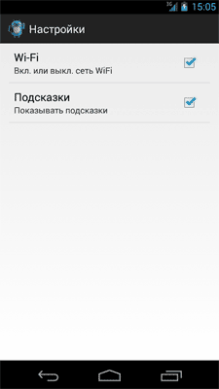

Наверное, вы обратили внимание, что метод **addPreferencesFromResource()** был зачёркнут и помечен, как устаревший. В новых версиях Android следует использовать фрагмент **PreferenceFragment**, о котором поговорим в другой раз.

EditTextPreference

Мы научились сохранять настройки при помощи флажков. Существует также возможность сохранения настроек в текстовом виде при помощи **EditTextPreference**. Подобный способ настройки позволяет сохранять текст, вводимый пользователем. Давайте добавим возможность устанавливать размер шрифта для текста. Откроем снова файл **settings.xml** и добавим новый элемент **EditTextPreference**:

<EditTextPreference

android:key="test_size"

android:title="Размер шрифта"

android:summary="Устанавливает новый размер шрифта"

android:defaultValue="14"

android:dialogTitle="Введите размер шрифта (от 10 до 32)" />

Для удобства я буду сразу выводить строковые значения без использования строковых ресурсов. В своих рабочих проектах вам нужно использовать ресурсы обязательно.

Запустите проект и вызовите окно настроек. Теперь у нас появилась опция установки размера шрифта. Если щёлкнуть на созданном элементе, то откроется новое диалоговое окно с текстовым полем ввода.

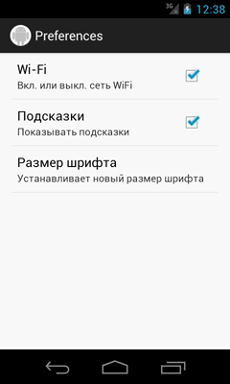 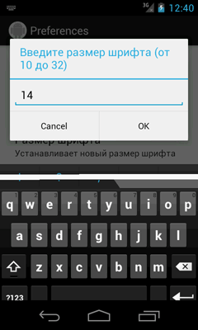

В [следующем уроке](http://developer.alexanderklimov.ru/android/texteditor.php) мы разберём, как считывать установленные значения размера шрифта.

ListPreference

Также можно использовать списки для хранения настроек. Для этой цели используется диалоговое окно **ListPreference**. Необходимо заранее подготовить строковый ресурс для заголовка и массив строк для самого списка значений. Индекс выбранной строки списка будет задавать нужное значение для сохранения в **SharedPreferences**.

Добавим список для выбора стиля текста. В списке будет четыре опции: Обычный, Полужирный, Курсив, Полужирный+Курсив.

Подготовим массив строк и сохраним его в файле **arrays.xml**, который необходимо поместить в каталог **res/values/**.

<?xml version="1.0" encoding="utf-8"?>

<resources>

<string-array name="text_style">

<item>Обычный</item>

<item>Полужирный</item>

<item>Курсив</item>

<item>Полужирный+Курсив</item>

</string-array>

</resources>

В файл настроек **settings.xml** добавим дополнительный элемент <ListPreference>, в котором определим атрибуты заголовка окна, привязку к массиву значений и значение по умолчанию:

<ListPreference

android:key="test_style"

android:title="Стиль для шрифта"

android:summary="Устанавливает стиль для шрифта"

android:defaultValue="1"

android:entries="@array/text_style"

android:entryValues="@array/text_style"

android:dialogTitle="Выберите стиль для шрифта" />

Код для чтения настроек из списка рассматривается в [следующем уроке](http://developer.alexanderklimov.ru/android/texteditor.php).

Запустив проект, вы теперь увидите новую настройку **Стиль для шрифта**, которая открывает диалоговое окно для выбора стиля из списка. Обратите внимание, что в диалоговом окне нет кнопки сохранения, только **Отмена**. Изменения сохраняются сразу при выборе опции списка.

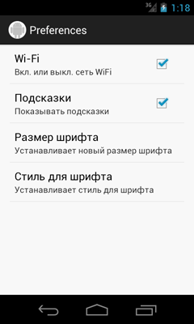 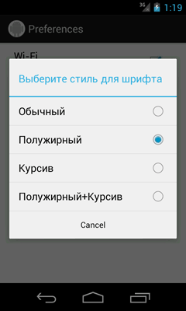

SwitchPreference

Поняв общий принцип, вы можете сами разобраться с другими элементами настроек. Рассмотрим ещё один элемент - **SwitchPreference**, который является заменой для **CheckBoxPreference** и позволяет включать или выключать настройку.

<?xml version="1.0" encoding="utf-8"?>

<PreferenceScreen xmlns:android="http://schemas.android.com/apk/res/android"

xmlns:custom="http://schemas.android.com/apk/res-auto" >

<CheckBoxPreference

android:defaultValue="true"

android:key="wifi"

android:summary="@string/wifi_summary"

android:title="@string/wifi_title" />

<CheckBoxPreference

android:defaultValue="true"

android:key="hints"

android:summary="@string/hints_summary"

android:title="@string/hints_title" />

<SwitchPreference

android:key="glad"

android:summaryOff="Вы уверены, что не будете гладить кота?"

android:summaryOn="Гладить кота?"

android:switchTextOff="Нет"

android:switchTextOn="Да" />

</PreferenceScreen>

В результате получим:

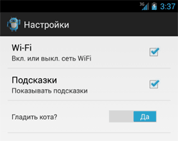

В зависимости от выбранного варианта мы можем менять текст настройки через атрибуты **summaryOn/summaryOff**.

RingtonePreference

Рассмотрим работу с настройкой, связанной с установкой мелодии для звонка. Предпочтение **<RingtonePreference>**предоставляет диалоговое окно выбора мелодии звонка со списком опций. Список в диалоговом окне отображает мелодии для звонка, уведомлений, тонового набора, доступные на мобильном устройстве. Также предусмотрена возможность добавления дополнительной опции "Silent" (Тихий режим) - добавьте атрибут **android:showSilent="true"**.

Создадим новый файл настроек **res/xml/ringtone_preference.xml**:

<?xml version="1.0" encoding="utf-8"?>

<PreferenceScreen xmlns:android="http://schemas.android.com/apk/res/android">

<RingtonePreference

android:key="setting_ringtone"

android:showDefault="true"

android:showSilent="true"

android:summary="Устанавливает мелодию для звонка (вкл. или выкл.)"

android:title="Настройки рингтонов"/>

</PreferenceScreen>

Создадим новую активность настроек для рингтонов **RingtonePreferenceActivity**, повторив шаги из предыдущего примера. Запустим созданную активность.

Intent intent = new Intent(this, RingtonePreferenceActivity.class);

startActivity(intent);

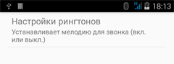

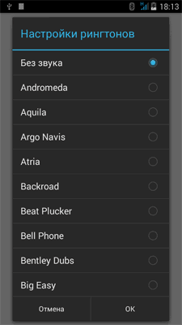

PreferenceCategory

Если в приложении используется слишком много настроек разного типа, то можно сгруппировать их по категориям, чтобы улучшить внешний вид окна настроек. Для этого в Preferences Framework есть специальный элемент **PreferenceCategory**.

Еще раз вернёмся к статье [Создание простого текстового редактора](http://developer.alexanderklimov.ru/android/texteditor.php), где использовались настройки для открытия файла и для работы с текстом (Размер шрифта и стиль шрифта). Почему бы нам не разбить настройки на две категории: к первой категории мы отнесем настройку открытия файла, а ко второй две настройки, связанные с шрифтами.

Категории добавляются через элемент **<PreferenceCategory>** под корневым элементом **<PreferenceScreen>**, и в него уже помещаются нужные настройки:

<?xml version="1.0" encoding="utf-8"?>

<PreferenceScreen

xmlns:android="http://schemas.android.com/apk/res/android">

<PreferenceCategory

android:title="Работа с файлами">

<CheckBoxPreference

android:key="pref_openmode"

android:title="Открыть файл"

android:summary="Открывать файл при запуске приложения" />

</PreferenceCategory>

<PreferenceCategory

android:title="Настройки шрифта">

<EditTextPreference

android:key="text_size"

android:title="Размер шрифта"

android:summary="Устанавливает новый размер шрифта"

android:defaultValue="14"

android:dialogTitle="Введите размер шрифта (от 10 до 32)" />

<ListPreference

android:key="text_style"

android:title="Стиль для шрифта"

android:summary="Устанавливает стиль для шрифта"

android:defaultValue="1"

android:entries="@array/text_style"

android:entryValues="@array/text_style"

android:dialogTitle="Выберите стиль для шрифта" />

</PreferenceCategory>

</PreferenceScreen>

Если вы посмотрите на экран настроек, то увидите дополнительную полоску с текстом "Настройки шрифта".

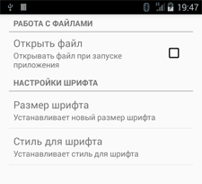

PreferenceScreen

Кроме корневого элемента **<PreferenceScreen>** в файле настроек можно использовать вложенные дочерние элементы <PreferenceScreen>, которые будут отображаться в отдельном окне. Родительский экран **<PreferenceScreen>** в этом случае будет отображать вход для запуска дочернего экрана настроек. Продолжим опыты и добавим ещё одну настройку, управляющую цветом (выделено жирным).

<?xml version="1.0" encoding="utf-8"?>

<PreferenceScreen

xmlns:android="http://schemas.android.com/apk/res/android">

<PreferenceCategory

android:title="Работа с файлами">

<CheckBoxPreference

android:key="pref_openmode"

android:title="Открыть файл"

android:summary="Открывать файл при запуске приложения" />

</PreferenceCategory>

<PreferenceCategory

android:title="Настройки шрифта">

<EditTextPreference

android:key="text_size"

android:title="Размер шрифта"

android:summary="Устанавливает новый размер шрифта"

android:defaultValue="14"

android:dialogTitle="Введите размер шрифта (от 10 до 32)" />

<ListPreference

android:key="text_style"

android:title="Стиль для шрифта"

android:summary="Устанавливает стиль для шрифта"

android:defaultValue="1"

android:entries="@array/text_style"

android:entryValues="@array/text_style"

android:dialogTitle="Выберите стиль для шрифта" />

**<PreferenceScreen**

**android:key="text_color"**

**android:title="Цвет текста"**

**android:summary="Устанавливает цвет для текста">**

**<CheckBoxPreference**

**android:key="text_color_black"**

**android:title="Черный"**

**android:defaultValue="true"**

**android:summary="Устанавливает черный цвет" />**

**<CheckBoxPreference**

**android:key="text_color_red"**

**android:title="Красный"**

**android:summary="Устанавливает красный цвет" />**

**<CheckBoxPreference**

**android:key="text_color_green"**

**android:title="Зеленый"**

**android:summary="Устанавливает зеленый цвет" />**

**<CheckBoxPreference**

**android:key="text_color_blue"**

**android:title="Синий"**

**android:summary="Устанавливает синий цвет" />**

**</PreferenceScreen>**

</PreferenceCategory>

</PreferenceScreen>

Запустив приложение, вы увидите новую настройку **Цвет текста**, которая открывает новое окно для выбора цвета текста.

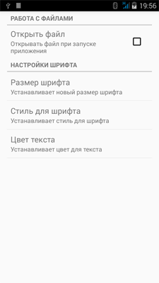 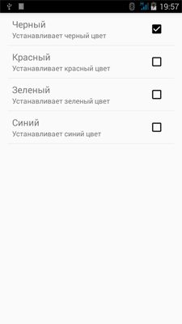

Вам остается только написать код для обработки выбора пользователя, чтобы вывести текст в текстовом редакторе в нужном цвете. Обратите внимание, что в нашем примере используются флажки, которые позволяют создавать комбинации различных цветов. Например, сочетание красного и синего цвета дают красивый цвет, который понравится известному дизайнеру Артемию Лебедеву.

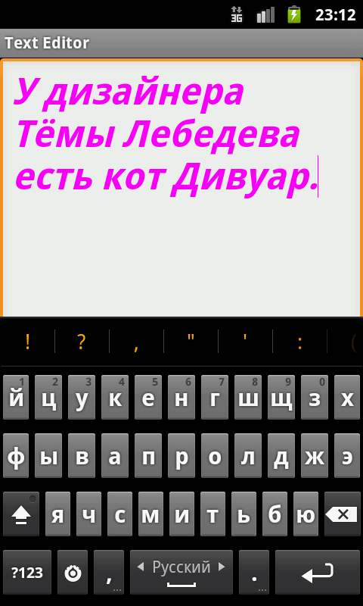

Исходный код для текстового редактора смотрите [здесь](http://rusproject.narod.ru/android/texteditor.htm)

Импорт системных настроек

У фреймворка настроек есть интересная особенность - можно внедрить в экран настроек вашего приложения вызов системных настроек. Делается это следующим образом. В файл настроек добавляем новый блок, например, такой:

<PreferenceScreen

android:summary="Импортированная системная настройка"

android:title="Настройка через намерение" >

<intent android:action="android.settings.AIRPLANE_MODE_SETTINGS" />

</PreferenceScreen>

Класс **android.provider.Settings** включает множество констант типа **android.settings.\***, которые можно использовать для вызова экранов системных настроек. Я выбрал настройку Автономного режима, также можно было вызвать настройку Экрана (**android.settings.DISPLAY_SETTINGS**). На экране настроек появится новый пункт, который автоматически сработает при нажатии.

При использовании данного способа система интерпретирует это как запрос на вызов метода **startActivity()** с указанным действием. Это очень удобно, когда из вашего экрана настроек нужно вызвать стандартную системную настройку.

Настройки с зависимостями

Иногда требуется, чтобы часть настроек была связана с определённой родительской настройкой. И если родительская настройка заблокирована, то есть смысл автоматически заблокировать и дочерние настройки. Для этой цели применяется атрибут **android:dependency**.

<?xml version="1.0" encoding="utf-8"?>

<PreferenceScreen xmlns:android="http://schemas.android.com/apk/res/android">

<CheckBoxPreference

android:key="cat_key"

android:title="У вас есть кот?"

android:summary="Доступно для владельцев котов"

android:defaultValue="true" />

<EditTextPreference

android:key="catfood"

android:title="Подарки для кота"

android:summary="Угости кота"

android:dependency="cat_key" />

</PreferenceScreen>

Мы указали, что текстовое поле зависит от родительского флажка. Запустим и сравним поведение в двух разных случаях.

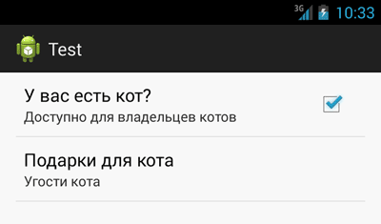 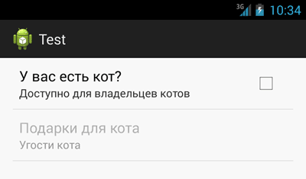

Отслеживание изменений в Общих настройках

Как уже упоминалось, класс **onSharedPreferenceChangeListener** позволяет вызвать callback-метод в момент добавления, удаления или изменения конкретной Общей настройки. Используя этот обработчик, компоненты вашего приложения могут следить за изменениями в настройках, установленных пользователем, и обновлять пользовательский интерфейс или корректировать поведение программы.

Зарегистрируйте обработчик **OnSharedPreferenceChangeListener**, применив Общие настройки, за которыми вы хотите следить. Реализация **onSharedPreferenceChanged()** показана ниже (каркас):

public class MyActivity extends Activity implements OnSharedPreferenceChangeListener {

@Override

public void onCreate(Bundle SavedInstanceState) {

// Регистрируем этот OnSharedPreferenceChangeListener

Context context = getApplicationContext();

SharedPreferences prefs =

PreferenceManager.getDefaultSharedPreferences(context);

prefs.registerOnSharedPreferenceChangeListener(this);

}

public void onSharedPreferenceChanged(SharedPreferences prefs, String key) {

// TODO Проверять общие настройки, ключевые параметры и изменять UI

// или поведение приложения, если потребуется.

}

}